2018年伊嘉儿数学秋季北师大版二年级入学测试卷答案
一、我会做。（每空1分，共30分）
1. 我们的作业本封面是（长方）形，硬币正面的形状是（圆）形，红领巾的形状是（三角）形。
2. 28的十位上是（2），表示（2）个（十）；个位上是（8），表示（8）个（一）。
3. 38＝29＋（9） 35＝74－（39） 43＝17＋（26）
4. 把10颗糖果，分成两堆，有（5）种分法。
5. 38减去（22）与16同样多。
6. 按规律填数。
（1）84、86、88、（90）、（92）、（94）
（2）（80）、75、70、65、（60）、（55）、50
7. 请你在○里填上“+”或“－”。
38○45=83 65○17=48 26○56=82 58○28=30
＋
＋
－
－
8. 在○里填上“＞”、“＜”或“＝”。
32+40○30+60 84-35○84-62 70+30○20+80
＜
＝
＞
52+27○52+23 43+26○26+43 65-27○70-27
＜
＝
＞
- 请你当老师（对的打“√”错的打“×”）。（每题2分，共8分）
1. 正方形对折一次可以折成长方形，也可以折成三角形。 （√）
2. 算式中84－43中，减数是84，被减数是43。 （×）
3. 两个一样的三角形可以拼成一个大三角形。 （×）
4. 减数是53，差是16，被减数是37。 （×）
三、用竖式计算。(共16分)
24+42=66 90-57=33 18+69=87 62-35=27
2 4 9 0 1 8 6 2
＋ 4 2 － 5 7 ＋ 6 9 － 3 5
6 6 3 3 8 7 2 7

34+25=59 8+29=37 42-6=36 63-32=31
3 4 2 9 4 2 6 3
＋ 2 5 ＋ 8 － 6 － 3 2
5 9 3 7 3 6 3 1
四、下面的照片分别是谁拍的？（填序号）（共6分）
②
③
①
- 看图列式计算。（10分）
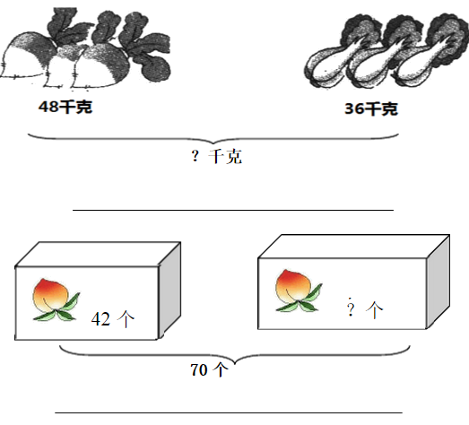
48＋36=84（千克）
70－42=28（个）
六、解决问题。（30分）
1. （8分）欧拉今年8岁，妈妈今年35岁，爸爸今年36岁。8年后，爸爸比欧拉大多少岁?
根据年龄差不变可知： 或 8年后欧拉：8＋8=16（岁）
36－8=28（岁） 8年后爸爸：36＋8=44（岁）
44－16=28（岁）
答：8年后，爸爸比欧拉大28岁。
2. （10分）草地上有20只白鸽子，38只黑鸽子。
（1）黑鸽子比白鸽子多多少只？
38－20=18（只）
答：黑鸽子比白鸽子多18只。
（2）黑鸽子有10只飞上天，20只飞进窝，草地上还有多少只鸽子？
38－10－20=8（只）
20＋8=28（只）
答：草地上还有28只鸽子。
3. （12分）
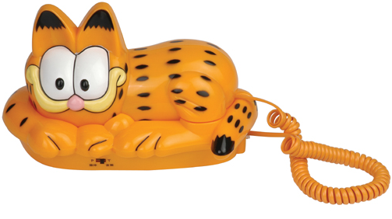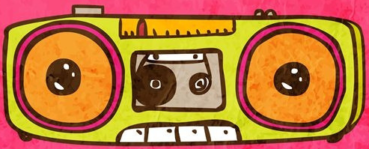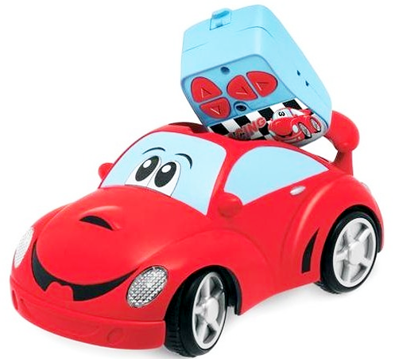
电话机 录音机 遥控车 书
42元 80元 28元 9元
（1）录音机比书贵多少元?
（2）博士买电话机找回8元钱，博士付了多少钱?
（3）博士有70元钱，买了两样东西正好把钱花完。博士买的是哪两样东西？
（1）80－9=71（元） 答：录音机比书贵71元。
（2）42＋8=50（元） 答：博士付了50元。
（3）42＋28=70（元） 答：博士买的是电话机和遥控车。

